การสอน 15 %
ตารางที่ 1 รายวิชาทั้งหมดที่สอนเกี่ยวกับการพัฒนาชุมชนอย่างยั่งยืน ประจำปีการศึกษา 2564
หลักสูตรทั้งหมดที่เปิดการเรียนการสอน จำนวน........3............... หลักสูตร
หลักสูตรที่พัฒนาชุนชน จำนวน ..........3............... หลักสูตร
ชื่อรายวิชา (ภาษาไทยและภาษาอังกฤษ) | คำอธิบายรายวิชา  (ภาษาไทยและภาษาอังกฤษ) | วิธีการบูรณาการความร่วมมือกับชุมชน | Link (ย่อ) หลักฐานอ้างอิง
5013202 ข้าว Rice 3(2-2-5) | ประวัติและความสำคัญของข้าว ลักษณะทาง  พฤกษศาสตร์ เทคโนโลยีการทำนา (นาน้ำฝน/นา  ชลประทาน/นาโยน) การผลิตข้าวตามการ  ปฏิบัติการเกษตรที่ดี ศัตรูข้าวและการป้องกัน  กำจัด การปรับปรุงพันธุ์ข้าว วิทยาการเก็บเกี่ยว การ  ตรวจสอบคุณภาพเมล็ดข้าว การแปรรูป  การตลาด การจำหน่าย และฝึกปฏิบัติการจำแนกลักษณะทางพฤกษศาสตร์ของข้าว | การเรียนการสอนที่เน้นการปฏิบัติให้มีการปลูกข้าว และร่วมกับการประกอบพิธีกรรมวัฒนธรรมด้านข้าว นำปราชญ์ชุมชนเข้ามามีส่วนร่วมในกิจกรรมแต่ล่ะขั้นตอนการปลูกข้าว | ลิงค์ย่อ : https://shorturl.asia/74oBU

ตารางที่ 2 จำนวนนักศึกษาที่เข้าเรียนรายวิชาที่สอนเกี่ยวกับการพัฒนาชุมชนอย่างยั่งยืน ประจำปีการศึกษา 2564 และสอบผ่าน
จำนวนนักศึกษาทั้งหมด ปีการศึกษา 2564 .........35............... คน
ชื่อรายวิชา (ภาษาไทยและภาษาอังกฤษ) | จ.นศ.ที่ลงทะเบียนเรียน | จ.นศ.ที่สอบผ่าน | ผลลัพธ์การเรียนรู้ที่ได้ | หลักฐานอ้างอิง
5013202 ข้าว Rice 3(2-2-5) | 35 | 35 | ได้เรียนรู้ขั้นการการผลิตข้าว การจัดการดิน น้ำปุ๋ย การสร้างผลิตภัณฑ์จากข้าว การเรียนรู้วัฒนธรรมทางด้านข้าว  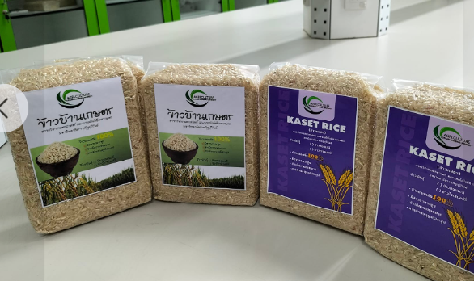 | เช่น รูปภาพ มคอ.5  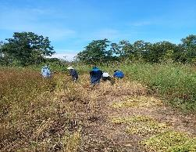  ลิงค์ย่อ : https://shorturl.asia/gn6f8  ลิงค์ย่อ : https://shorturl.asia/74oBU

